实验二 单文件程序和多文件程序
1：
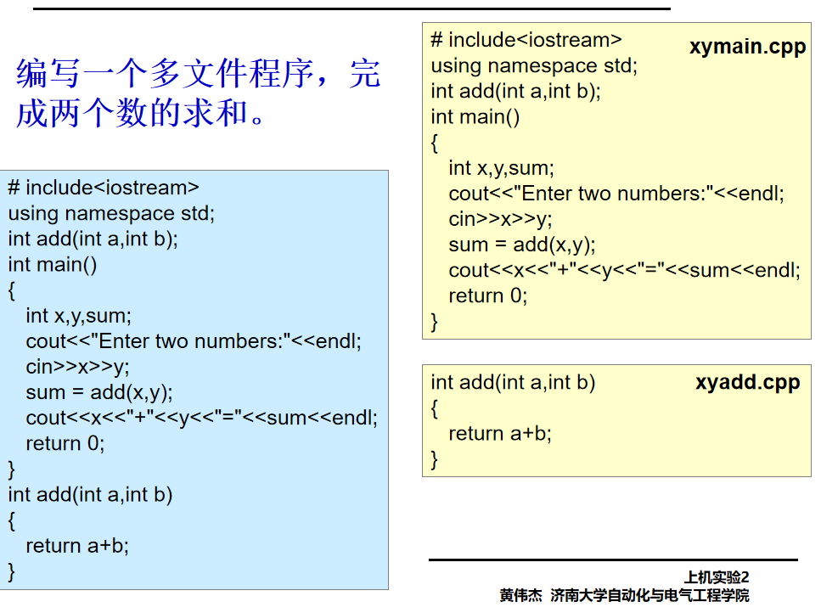

1-1：
程序代码：
#include<iostream>
using namespace std;
int add(int a,int b);
int main()
{
int x,y,sum;
cout<<"Enter two numbers:"<<endl;
cin>>x>>y;
sum=add(x,y);
cout<<x<<"+"<<y<<"="<<sum<<endl;
return 0;
}
1-2：
程序代码：
int add(int a,int b)
{
return a+b;
}
2：
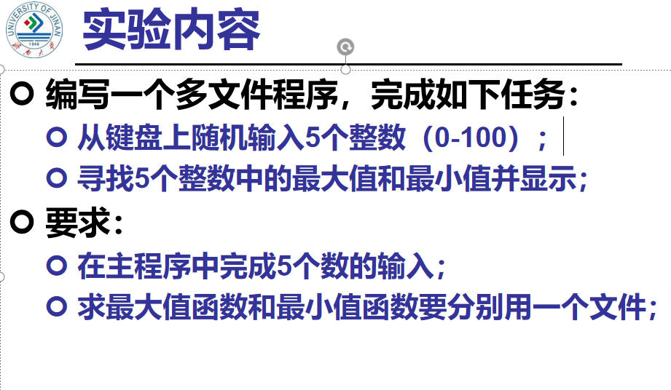
2-1：
程序代码：
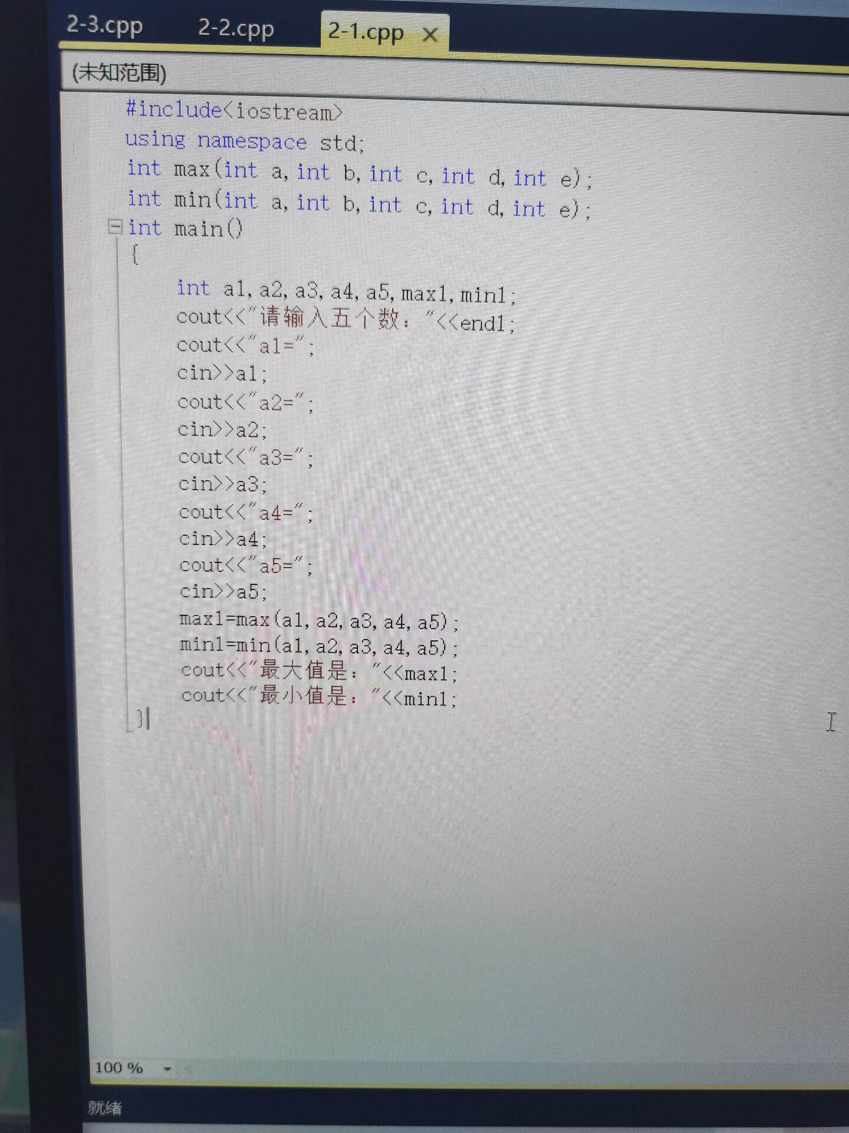
2-2：
程序代码：
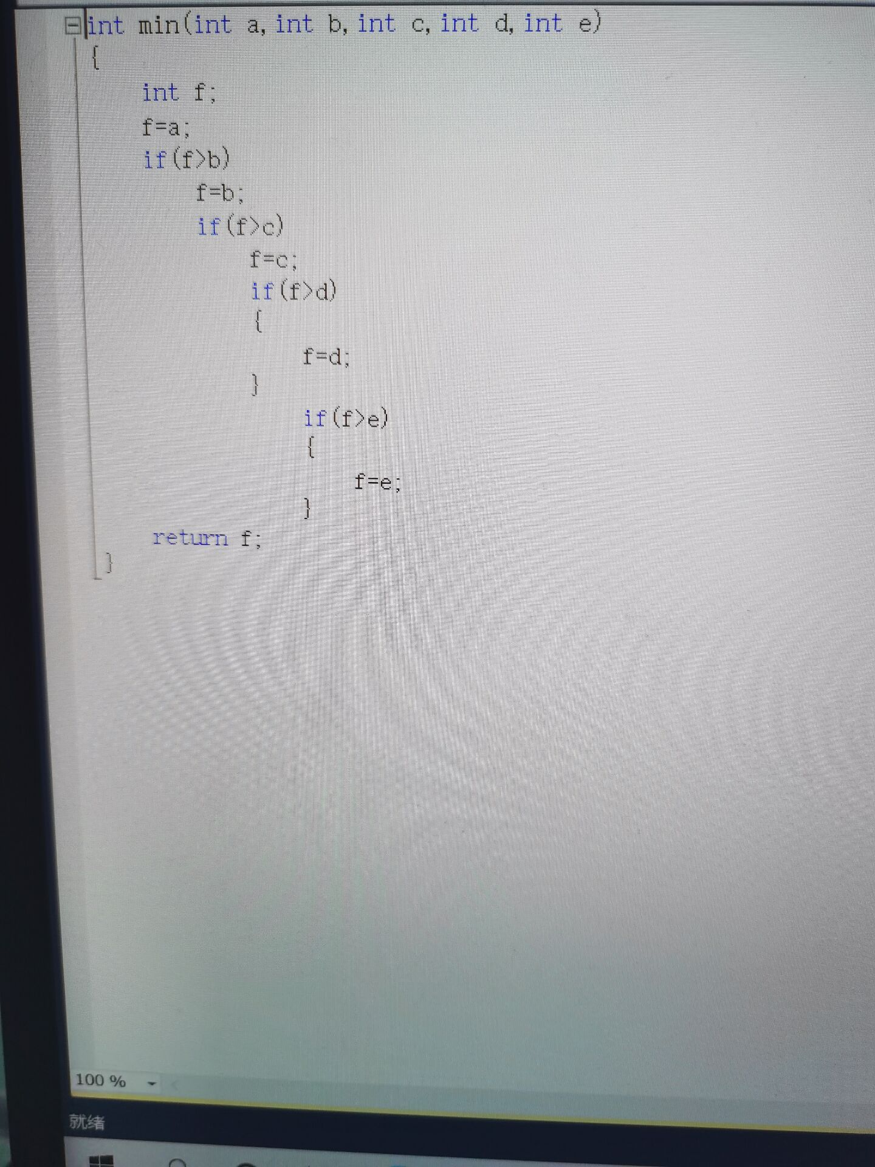
2-3：

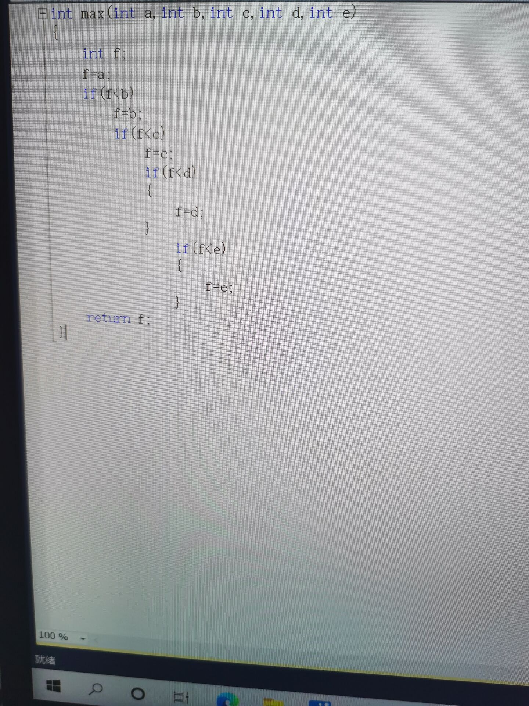
结果：
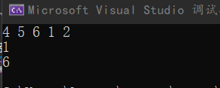
心得：多文件的使用，使得程序更加易于管理、更加简洁、有更强的可读性。分模块的编程思想，功能责任划分，方便调试，主程序简洁，
可以更好地完成编程任务。
Copyright ©2021-2099 Junyang Feng. All rights reserved

